Информация:
В соответствии с Порядком предоставления земельных участков в собственность бесплатно, утвержденным Законом Иркутской области от 28.12.2015 № 146-ОЗ «О бесплатном предоставлении земельных участков в собственность граждан» (далее – Закон № 146-ОЗ), уполномоченный орган в течение пяти рабочих дней после размещения перечня земельных участков на официальном сайте Правительства Иркутской области информирует граждан, состоящих на земельном учете, о дате, времени и месте проведения выбора земельных участков путем вручения извещения гражданину лично под роспись либо направления его заказным письмом с уведомлением о вручении по адресу, указанному в заявлении о постановке на учет.
До дня проведения выбора земельных участков граждане, состоящие на земельном учете, вправе ознакомиться в уполномоченном органе с информацией о предлагаемых на выбор земельных участках.
Проведение выбора земельных участков осуществляется не ранее 20 рабочих дней со дня размещения перечня земельных участков на официальном сайте уполномоченного органа.
При проведении выбора земельных участков уполномоченным органом осуществляется регистрация участвующих в выборе граждан, состоящих на земельном учете, ведение протокола проведения выбора земельных участков, в который включается информация об участвующих в выборе земельных участков гражданах, состоящих на земельном учете, выбранных ими земельных участках, гражданах, отказавшихся от предоставленных на выбор земельных участков.
Уполномоченный орган предлагает гражданам, состоящим на земельном учете, выбрать земельный участок из числа земельных участков, включенных в перечень, в порядке очередности постановки заявителей на земельный учет.
В случае отказа гражданина, состоящего на земельном учете, от предоставленных на выбор земельных участков данные земельные участки предлагаются другим гражданам, состоящим на земельном учете, в порядке очередности их постановки на земельный учет.
Граждане, состоящие на земельном учете, отказавшиеся от предложенных на выбор земельных участков, с земельного учета не снимаются.
В течение десяти рабочих дней со дня осуществления выбора земельного участка гражданин, состоящий на земельном учете, обращается в уполномоченный орган с заявлением о предварительном согласовании предоставления выбранного земельного участка в собственность бесплатно либо с заявлением о предоставлении земельного участка в собственность бесплатно.
В заявлении о предварительном согласовании предоставления земельного участка в собственность бесплатно указываются:
1) фамилия (фамилии), имя (имена), отчество (отчества) (при наличии), адрес (адреса) места (мест) жительства заявителя (заявителей);
2) реквизиты паспорта (паспортов) заявителя (заявителей), свидетельств (свидетельства) о рождении детей (ребенка) (при обращении с заявлением многодетной семьи, а также молодого родителя неполной семьи, не достигшего возраста 36 лет);
3) порядковый номер земельного участка в перечне земельных участков, его местоположение, площадь;
4) цель использования земельного участка.
В заявлении о предоставлении земельного участка в собственность бесплатно указываются:
1) фамилия (фамилии), имя (имена), отчество (отчества) (при наличии), адрес (адреса) места (мест) жительства заявителя (заявителей);
2) реквизиты паспорта (паспортов) заявителя (заявителей), свидетельств (свидетельства) о рождении детей (ребенка) (при обращении с заявлением многодетной семьи, а также молодого родителя неполной семьи, не достигшего возраста 36 лет);
3) порядковый номер земельного участка в перечне земельных участков, его местоположение, площадь, кадастровый номер;
4) цель использования земельного участка.
Граждане, состоящие на земельном учете, извещенные о проведении выбора земельных участков и не явившиеся для выбора земельных участков, а также граждане, не представившие заявление о предварительном согласовании предоставления выбранного земельного участка в собственность бесплатно либо заявление о предоставлении земельного участка в собственность бесплатно в течение десяти рабочих дней со дня проведения выбора земельных участков, считаются отказавшимися от предоставленных на выбор земельных участков. В случае подачи заявления представителем, к заявлению должен прилагаться документ, подтверждающий полномочия лица, подписавшего заявление. Осуществление выбора земельного участка, а также предоставление заявления о предварительном согласовании предоставления земельного участка осуществляется всеми членами многодетной семьи, достигшими возраста 14 лет.

Перечень земельных участков
в целях предоставления гражданам, имеющим право на льготы и состоящим на учете
в Магистральнинском муниципальном образовании
в соответствии с Законом Иркутской области от 28 декабря 2015 года № 146-ОЗ
«О бесплатном предоставлении земельных участков в собственность граждан»
(утвержден Постановлением администрации Магистральнинского городского поселения
от 22 сентября 2022 года № 211 - п)
№ п/п | Местоположение (адрес) | Площадь, кв.м | Территориальные зоны | Вид разрешенного использования | Категория земель | Координаты земельного участка |  | Информация об обеспеченности земельного участка сетями инженерно-технического обеспечения,электрическими сетями
 |  |  |  |  |  | X | Y
1 | Российская Федерация, Иркутская область, муниципальный район Казачинско-Ленский, городское поселение Магистральнинское, р.п. Магистральный, ул. Корчагинская, земельный участок 28  38:07:020206:739 | 1462 | Зона застройки малоэтажными индивидуальными жилыми домами | Для индивидуального жилищного строительства | Земли населенных пунктов | 818603.22  818590.71  818588.70  818550.38  818565.75  818603.22 | 5150759.57  5150786.59  5150790.40  5150772.92  5150740.98  5150759.57 | Сети инженерно-технического обеспечения (тепло-, газо-, водоснабжения и водоотведения) отсутствуют.  Подключение к электрическим сетям осуществляется в соответствии с Правилами технологического присоединения энергопринимающих устройств потребителей электрической энергии, объектов по производству электрической энергии, а также объектов электросетевого хозяйства, принадлежащих сетевым организациям и иным лицам, к электрическим сетям, утвержденными постановленим Правительства Российской Федерации от 27 декабря 2004 года № 861.
2 | Российская Федерация, Иркутская область, муниципальный район Казачинско-Ленский, городское поселение Магистральнинское, р.п. Магистральный, ул. Комсомольская, земельный участок 15.  38:07:020207:640 | 883 | Зона застройки малоэтажными индивидуальными жилыми домами | Для индивидуального жилищного строительства | Земли населенных пунктов | 818421.67  818410.67  818377.56  818388.72  818421.67 | 5150829.30  5150850.50  5150832.90  5150812.24  5150829.30
3 | Российская Федерация, Иркутская область, Казачинско-Ленский район, Магистральнинское городское поселения, р.п. Магистральный, Комсомольская, земельный участок 18  38:07:020207:238 | 1021 | Зона застройки малоэтажными индивидуальными жилыми домами | Для индивидуального жилищного строительства | Земли населенных пунктов | 818495.95  818467.48  818452.55  818481.37  818495.95 | 5150784.22  5150770.00  5150796.43  5150812.51  5150784.22
4 | Российская Федерация, Иркутская область, муниципальный район Казачинско-Ленский, городское поселение Магистральнинское, р.п. Магистральный, ул. Комсомольская, земельный участок 23  38:07:020207:641 | 1000 | Зона застройки малоэтажными индивидуальными жилыми домами | Для индивидуального жилищного строительства | Земли населенных пунктов | 818474.13  818461.02  818429.25  818441.93  818474.13 | 5150728.53  5150753.56  5150736.91  5150712.56  5150728.53
5 | Российская Федерация, Иркутская область, Казачинско-Ленский район, Магистральнинское городское поселение, р.п. Магистральный, ул. Дружба Народов, земельный участок 11А  38:07:020213:317 | 959 | Зона застройки малоэтажными индивидуальными жилыми домами | Для индивидуального жилищного строительства | Земли населенных пунктов | 818326.83  818308.11  818281.85  818294.12  818296.53  818326.83 | 5150649.19  5150672.60  5150659.43  5150637.66  5150632.28  5150649.19
6 | Российская Федерация, Иркутская область, муниципальный район Казачинско-Ленский, городское поселение Магистральнинское, р.п. Магистральный, ул. 40 лет Победы, земельный участок 27  38:07:020230:552 | 1542 | Зона застройки малоэтажными индивидуальными жилыми домами | Для индивидуального жилищного строительства | Земли населенных пунктов | 816386.09  816394.14  816380.49  816389.73  816365.13  816344.23  816386.09 | 5150292.29  5150311.21  5150317.34  5150340.74  5150358.39  5150309.85  5150292.29

Схема расположения земельных участков на кадастровом плане территории (с № п/п 1 по № п/п 5)
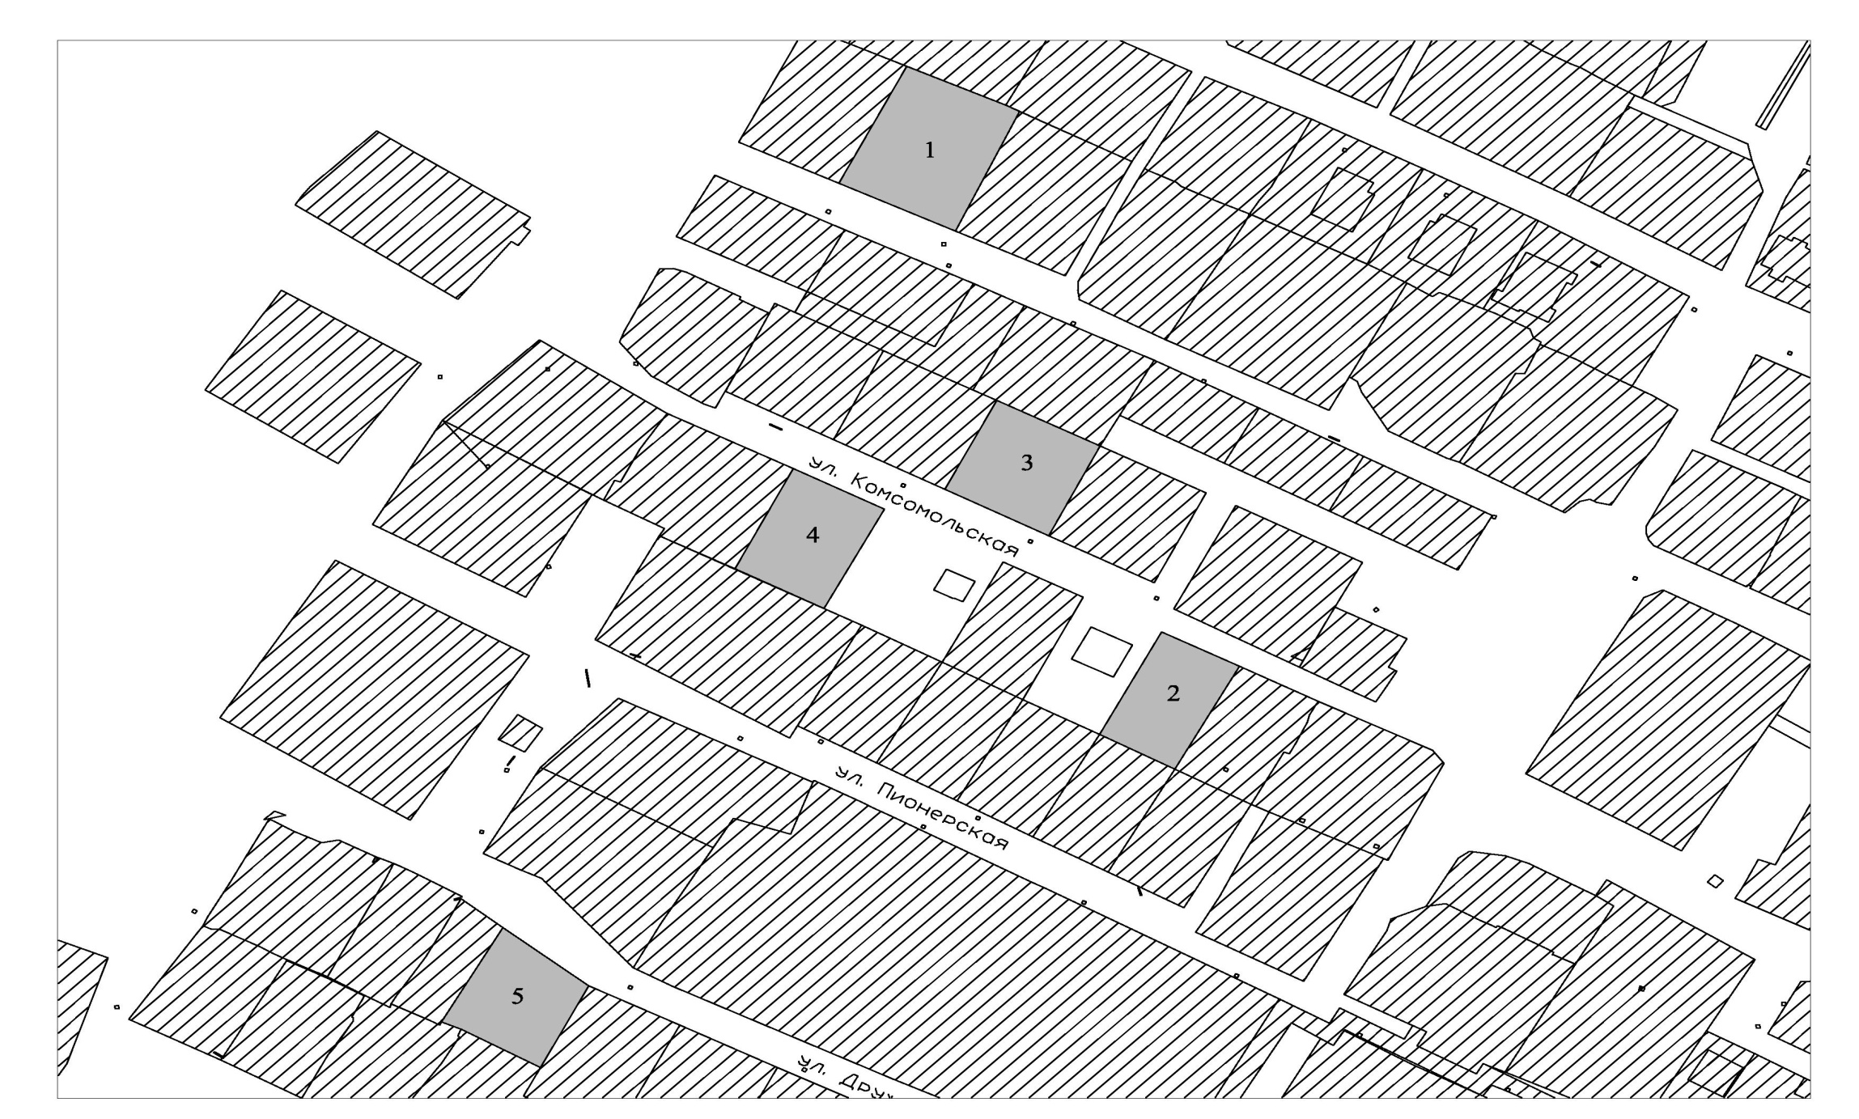

Схема расположения земельного участка на кадастровом плане территории (№ п/п 6)

